Государственное образовательное учреждение высшего профессионального образования
МОСКОВСКИЙ ГОСУДАРСТВЕННЫЙ ИНСТИТУТ
РАДИОТЕХНИКИ, ЭЛЕКТРОНИКИ И АВТОМАТИКИ (ТЕХНИЧЕСКИЙ УНИВЕРСИТЕТ)

Факультет ИТ
Кафедра интеллектуальных технологий и систем

Лабораторная работа №3

Дисциплина: Технологии программирования

Студент
Группа
Руководитель

МОСКВА 2010
1. Задание

Работа с массивами. Написать программу с использованием классов, которая создаёт массив и демонстрирует следующие операции с массивом: добавление элементов массива, поиск элемента в массиве, удаление элемента и операции с массивом.

2. Текст программы
#include <iostream>
#include <fstream>
#include <conio.h>
#include <stdio.h>
#include <string>
#include <mem.h>

using namespace std;
class array
{
int size;
char* str;
public:
void set_size(int var)
{
size=var;}
int get_size()
{
return size;}
char *get_array()
{
return str;}

array();
array (int);
array (array const &);

void add(int, char);
void del(int);
void poisk (char);

~array(){delete[] str;}

friend ostream& operator <<(ostream& out,array& obj)
{
out<<obj.size;
int i;
for (i=0;i<obj.size;i++)
out<<obj.str[i];
return out;};

friend istream& operator >>(istream& in,array& obj)
{
in>>obj.size;
int i;
for (i=0;i<obj.size;i++)
in>>obj.str[i];
obj.str[i++]='\0';
return in;};
};

array::array()
{
str=new char[4];
int i;
for (i=0;i<4;i++)
{str[i]=' ';}}

array::array(int new_size)
{
str=new char[new_size];
int i;
for (i=0;i<new_size;i++)
{ str[i]=' ';} }

array::array(array const & a)
{
size=a.size;
str= new char(a.size);
int i;
for(i=0;i<a.size;i++)
str[i]=a.str[i];}

void array::add (int i, char a)
{
if (i==0) cout<<"\nVveden neverniy razmer";
else
{
if(size==0)
{
size++;
str=new char[size];
str[0]=a; }
else
{
char* tmp=new char[size];
memcpy(tmp, str, size*sizeof(char));
delete str;
str=new char[size+1];
memcpy(str,tmp,i*sizeof(char));
str[i-1]=a;
memcpy(str+i,tmp+i-1,(size-i+1)*sizeof(char));
size=size+1;
delete [] tmp;
}
}
}
void array::poisk (char a)
{
if (size==0) cout<<"Massiv pustoy"<<endl;
else
{
int i;
for (i=0;i<size;i++)
{
if (str[i]==a)
{cout<<"Poziciya v massive = "<<i+1<<"\n";}
}
}
cout<<"\n";
}

void array::del (int i)
{
if (i>size||i<=0)
cout<<"\nVveden nepravilniy nomer elementa";
else
{
i=i-1;
char *tmp=new char[size];
memcpy(tmp, str, size*sizeof(char));
delete[] str;
str=new char[size-1];
memcpy(str, tmp, i*sizeof(char));
memcpy(str+i, tmp+i+1, (size-i)*sizeof(char));
delete [] tmp;
size=size-1;
}

}
main()
{
array str2(6);
char a,c;
int b;
cout<<"Vvedite razmer massiva i sam massiv: ";
cin>>str2;
cout<<"\nDobavlenie elementa v massiv: ";
cin>>a;
cout<<"\nNa kakoe mesto postavit'? ";
cin>>b;
str2.add(b,a);
cout<<str2<<endl;
cout<<"\nUdalenie elementa pod nomerom :";
cin>>b;
str2.del(b);
cout<<endl<<str2;
cout<<endl<<"\nPoisk elementa:";
cin>>c;
str2.poisk(c);

cout<<"sozdanie massiva s razmerom 4:\n";
cout<<"\nVvedite cifru 4 i svoi massiv: ";
array str;
cin>>str;
cout<<"Udalenie elementa pod nomerom:";
cin>>a;
str.del(a);
cout<<endl<<"Poisk elementa:";
cin>>a;
str.poisk(a);
cout<<"Dobavlenie elementa:";
cin>>a;
cout<<"\nNa kakoe mesto postavit'? ";
cin>>b;
str.add(b,a);
cout<<endl<<str;
array str3=str;
getch();
}

3. Примеры работы программы
Рис.3. 1 Пример работы программы
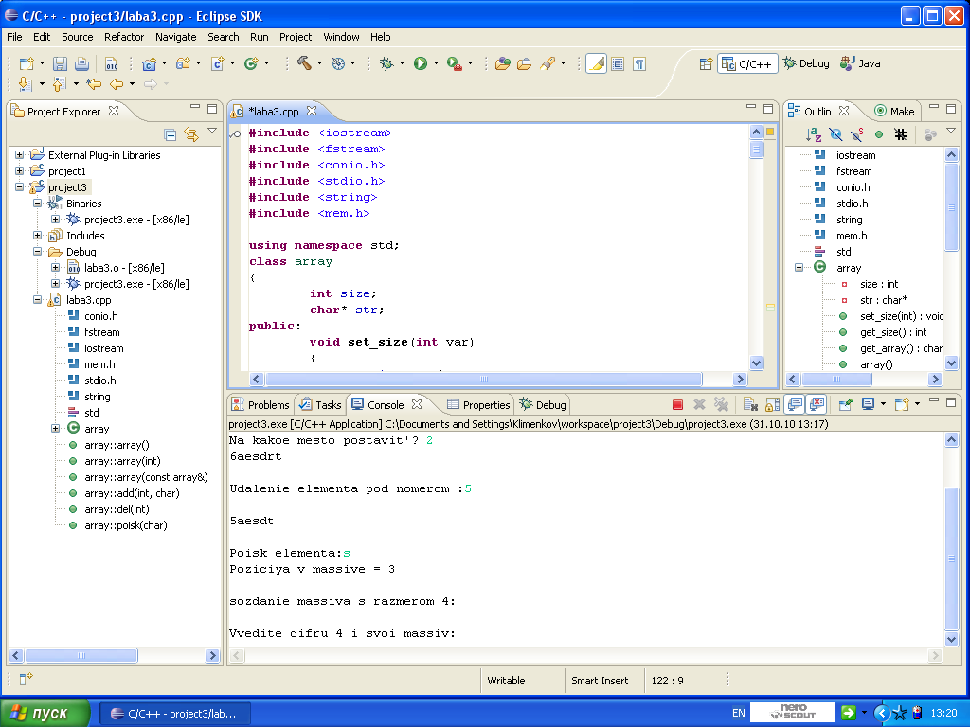

Рис.3. 2 Пример работы программы с массивом без элементов
